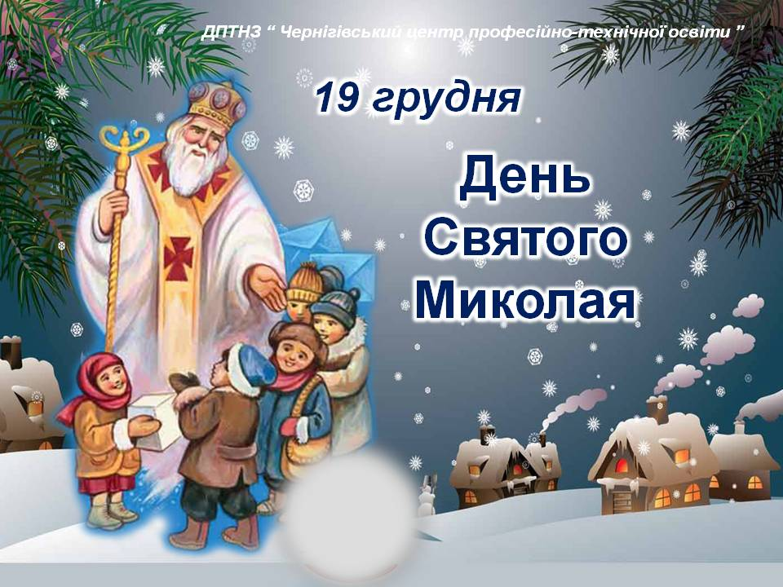
День Святого Миколая православні християни відзначають 19 грудня. У це свято, зазвичай, надавали будь-яку допомогу нужденним, допомагали близьким, дарували подарунки і роздавали милостиню. Особливо чекають Дня Святого Миколая діти – вранці 19 грудня вони знаходять під подушкою подарунки і солодощі.
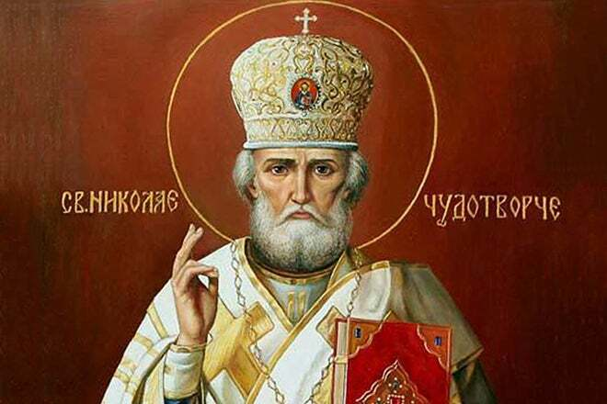

У закладах загальної середньої освіти рекомендуємо провести:
– виховні години «Традиції та історія виникнення свята Миколая»;
– засідання круглих столів «Доброта врятує світ»;
– святкові концерти «Святий, святий Миколай»;
– театралізовані дійства «Миколай крокує до нас»;
– інтелектуальні ігри «Їде, їде Миколай в український славний край»;
– виставки плакатів та малюнків «стежечка Святого Миколая»;
– експозиційні виставки «Святий Миколай йде до нас»;
– благодійні ярмарки, акції.
Рекомендуємо добірку корисних та цікавих матеріалів, які допоможуть в організації свята:
- Як провести виховну годину до Дня святого Миколая. [Електронний ресурс]. – Режим доступу: https://naurok.com.ua/post/yak-provesti-vihovnu-godinu-do-dnya-svyatogo-mikolaya (Дата звернення 24.11.2020);
- Цікаві дитячі конкурси на день Святого Миколая. [Електронний ресурс]. – Режим доступу: https://mamabook.com.ua/dutyachi-konkursu-na-svyatogo-mukolaya/ (Дата звернення 24.11.2020);
- Квест-гра «Йде світом Святий Миколай, ти добром його стрічай!». [Електронний ресурс]. – Режим доступу: https://naurok.com.ua/kvest-gra-yde-svitom-svyatiy-mikolay-ti-dobrom-yogo-strich (Дата звернення 24.11.2020);
- Презентація «День Святого Миколая». [Електронний ресурс]. – Режим доступу: https://naurok.com.ua/prezentaciya-den-svyatogo-mikolaya-74498.html (Дата звернення 24.11.2020);
- Виховний захід на тему «З нетерпінням всі чекають день Святого Миколая». [Електронний ресурс]. – Режим доступу: https://naurok.com.ua/vihovniy-zahid-na-temu-z-neterpinnyam-vsi-che (Дата звернення 24.11.2020);
- Родинне свято «Миколаю, Миколаю, ми тебе чекаємо!». [Електронний ресурс]. – Режим доступу: https://naurok.com.ua/rodinne-svyato-mikolayu-mikolayu-mi-tebe-chek (Дата звернення 24.11.2020);
- Сценарій «Казочка для Миколая». [Електронний ресурс]. – Режим доступу: https://naurok.com.ua/scenariy-kazochka-dlya-mikolaya-84738.html (Дата звернення 24.11.2020);
- День святого Миколая: історія свята, традиції та прикмети. [Електронний ресурс]. – Режим доступу: https://naurok.com.ua/post/den-svyatogo-mikolaya-istoriya-svyata (Дата звернення 24.11.2020);
- День святого Миколая: добірка матеріалів із Бібліотеки «На Урок». [Електронний ресурс]. – Режим доступу: https://naurok.com.ua/post/den-svyatogo-mikolaya-dobirka-materia (Дата звернення 24.11.2020);
- День святого Миколая: авторські розробки із Бібліотеки «На Урок». [Електронний ресурс]. – Режим доступу: https://naurok.com.ua/post/den-svyatogo-mikolaya-avtorski-rozrob (Дата звернення 24.11.2020);
- Листи Святому Миколаю. Шаблони листів у форматі А4. [Електронний ресурс]. – Режим доступу: https://vseosvita.ua/library/listi-svatomu-mikolau-sabloni-listiv-u-formati-a4-92142.html?fbclid=IwAR1ESUwJO2YOTYm9CNRswuaNW2iUx4TwfQXyGkID8Iyz_lnMI1x5RzpP9Ec (Дата звернення 24.11.2020).

Методист з виховної роботи  навчально-методичного відділу  координації освітньої діяльності та професійного розвитку  Сумського ОІППО | Т.В. Блужан
Підпис наявний в оригіналі

